[Sổ tay] Phòng, chống dịch COVID-19 tại trường học
Bộ Y tế xây dựng và ban hành cuốn “Sổ tay Hướng dẫn phòng chống dịch bệnh COVID-19 tại cộng đồng trong trạng thái bình thường mới”.
I. PHẠM VI VÀ ĐỐI TƯỢNG ÁP DỤNG
1. Phạm vi
Áp dụng cho các cơ sở giáo dục mầm non, tiểu học, trung học cơ sở, trung học phổ thông, trường phổ thông có nhiều cấp học, cơ sở giáo dục chuyên nghiệp, cơ sở giáo dục nghề nghiệp, cơ sở giáo dục đại học.
2. Đối tượng
- Trẻ mầm non, học sinh, sinh viên, học viên.
- Giáo viên, giảng viên, người lao động tại trường.
- Cha mẹ học sinh, khách đến thăm và làm việc.
- Ban giám hiệu.
II. NỘI DUNG THỰC HIỆN
1. Trường mầm non (gồm: Nhà trẻ, nhóm trẻ độc lập; trường mẫu giáo, lớp mẫu giáo độc lập; trường mầm non, lớp mầm non độc lập – Điều 26, Luật Giáo dục 2019).
1.1. Trách nhiệm của cha mẹ học sinh
- Không đi đến trường và không được đưa trẻ đến trường nếu bản thân cha mẹ đang trong thời gian cách ly tại nhà hoặc có biểu hiện sốt, ho, khó thở.
- Đeo khẩu trang cho mình và cho trẻ khi đưa trẻ đến trường và khi đưa trẻ về.
- Hướng dẫn trẻ rửa tay với xà phòng hoặc dung dịch sát khuẩn tay tại các thời điểm: trước khi đến trường, sau khi trở về nhà, khi thấy tay bẩn hoặc khi cần thiết.
- Đo nhiệt độ, theo dõi sức khỏe cho trẻ ở nhà; nếu có biểu hiện sốt, ho, khó thở thì chủ động cho trẻ nghỉ học, thông báo cho nhà trường, đồng thời đưa đến cơ sở y tế để được khám, tư vấn, điều trị.
- Thực hiện cài đặt và bật ứng dụng truy vết (BlueZone), ứng dụng khai báo y tế (NCOVI).
- Có trách nhiệm phối hợp với nhà trường phòng, chống dịch COVID-19.
1.2. Trách nhiệm của giáo viên, người lao động tại trường
- Không được đến trường nếu đang trong thời gian cách ly tại nhà hoặc có biểu hiện sốt, ho, khó thở.
- Đeo khẩu trang khi đi đến trường, khi ra về và những thời điểm cần thiết tại trường.
- Thường xuyên rửa tay với xà phòng hoặc dung dịch sát khuẩn tay; rửa tay trước khi đến trường và sau khi ra về.
- Hướng dẫn trẻ rửa tay với xà phòng hoặc dung dịch sát khuẩn tay tại các thời điểm: trước khi vào lớp học, trước và sau khi ăn, sau mỗi giờ ra chơi và nghỉ giữa giờ, sau khi đi vệ sinh, trước khi ra về, khi thấy tay bẩn.
- Hướng dẫn trẻ thực hiện giãn cách trong các hoạt động ngoài lớp học tối thiểu 1 mét (như xếp hàng, tổ chức mít tinh, khai giảng...).
- Phải cài đặt và bật ứng dụng truy vết (BlueZone), ứng dụng khai báo y tế (NCOVI) nếu dùng thiết bị điện thoại thông minh.
1.3. Trách nhiệm của khách đến thăm và làm việc
- Không được đến trường nếu đang trong thời gian cách ly tại nhà hoặc có biểu hiện sốt, ho, khó thở.
- Đeo khẩu trang trong suốt quá trình đến thăm và làm việc tại trường.
- Rửa tay với xà phòng hoặc dung dịch sát khuẩn tay trước khi vào trường, khi ra về.
- Thực hiện giãn cách tối thiểu 1 mét.
- Thực hiện cài đặt và bật ứng dụng truy vết (BlueZone), ứng dụng khai báo y tế (NCOVI).
- Không khạc, nhổ, vứt rác, khẩu trang bừa bãi. Che miệng và mũi khi ho, hắt hơi.
- Thực hiện các biện pháp phòng, chống dịch và khai báo y tế theo yêu cầu của nhà trường.
1.4. Trách nhiệm của Ban giám hiệu
- Tổ chức đo thân nhiệt trước khi vào trường đối với học sinh, giáo viên, người lao động tại trường, cha mẹ học sinh vào trường, khách đến thăm và làm việc; thực hiện khai báo y tế đối với các trường hợp có biểu hiện sốt, ho, khó thở.
- Bố trí người đón và giao trẻ tại cổng trường; hạn chế người ra vào trường; hạn chế tiếp xúc giữa học sinh các lớp với nhau.
- Phân công thực hiện vệ sinh, khử khuẩn bằng hóa chất khử khuẩn hoặc chất tẩy rửa thông thường:

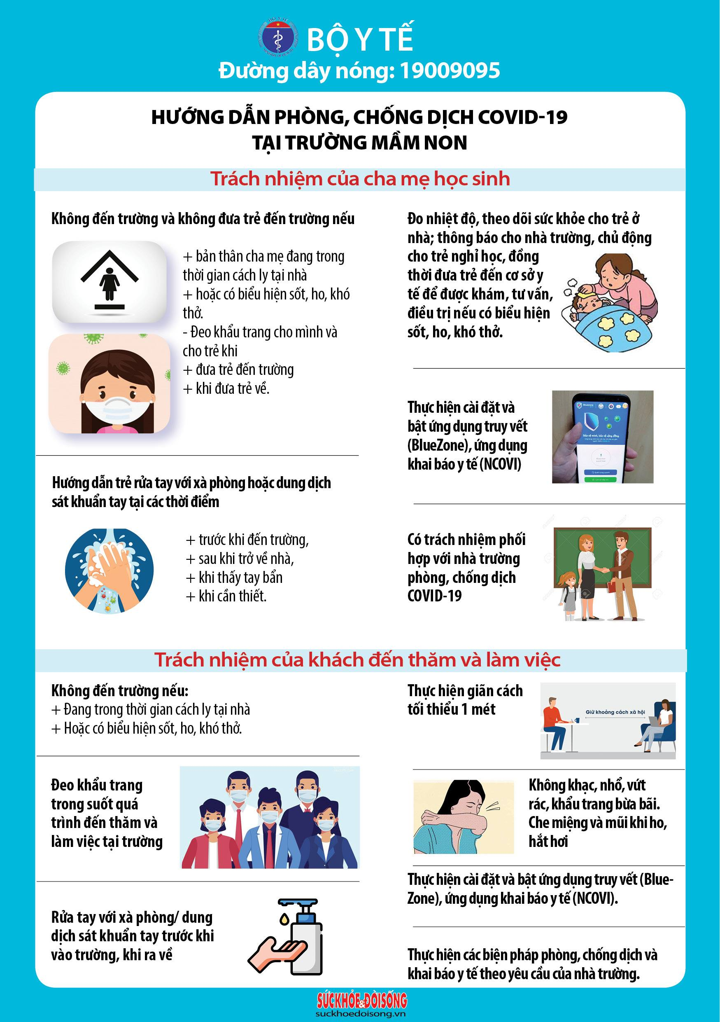
+ Bàn ghế, tay nắm cửa, tay vịn cầu thang, tay vịn lan can, nút bấm thang máy, các đồ vật, sàn nhà, phòng học, phòng chức năng, khu vệ sinh... tối thiểu 2 lần/ngày hoặc khi cần thiết.
+ Đồ chơi, thiết bị giáo dục sau mỗi buổi học hoặc khi thấy bị bẩn.
+ Tay nắm cửa xe, tay vịn, ghế ngồi, cửa sổ, sàn xe ...của phương tiện đưa đón học sinh sau mỗi chuyến đưa, đón học sinh (nếu có).
- Bố trí nơi rửa tay có đủ xà phòng và nước sạch hoặc dung dịch sát khuẩn tay. Dung dịch sát khuẩn tay phải đặt tại vị trí thuận tiện cho người sử dụng.
- Đảm bảo đủ nước uống hợp vệ sinh và mỗi trẻ có một cốc uống nước dùng riêng được vệ sinh sạch sẽ; không dùng chung các đồ dùng cá nhân.
- Bố trí suất ăn riêng cho mỗi học sinh, giáo viên, người lao động; đảm bảo giãn cách phù hợp khi ăn theo điều kiện của nhà trường.
- Bố trí nơi nghỉ, ngủ đảm bảo giãn cách phù hợp theo điều kiện của nhà trường.
- Bố trí đủ thùng đựng rác và chất thải có nắp đậy kín, đặt ở vị trí thuận tiện và thực hiện thu gom, xử lý hàng ngày.
- Nghiêm cấm khạc nhổ, vứt rác, khẩu trang bừa bãi.
- Tăng cường thông khí tại lớp học bằng cách mở cửa ra vào và cửa sổ, sử dụng quạt. Nếu sử dụng điều hòa trong lớp học, cuối buổi học phải mở cửa phòng học tạo sự thông thoáng.
- Tập huấn đầy đủ cho giáo viên, người lao động của nhà trường về phòng, chống dịch COVID-19.
- Bố trí phòng cách ly, chuẩn bị khẩu trang để sử dụng ngay khi phát hiện trẻ, người có biểu hiện sốt, ho, khó thở. Đồng thời thông báo kịp thời cho cơ quan y tế và áp dụng các biện pháp phòng ngừa phù hợp.
- Thực hiện khai báo y tế đối với khách đến thăm và làm việc.
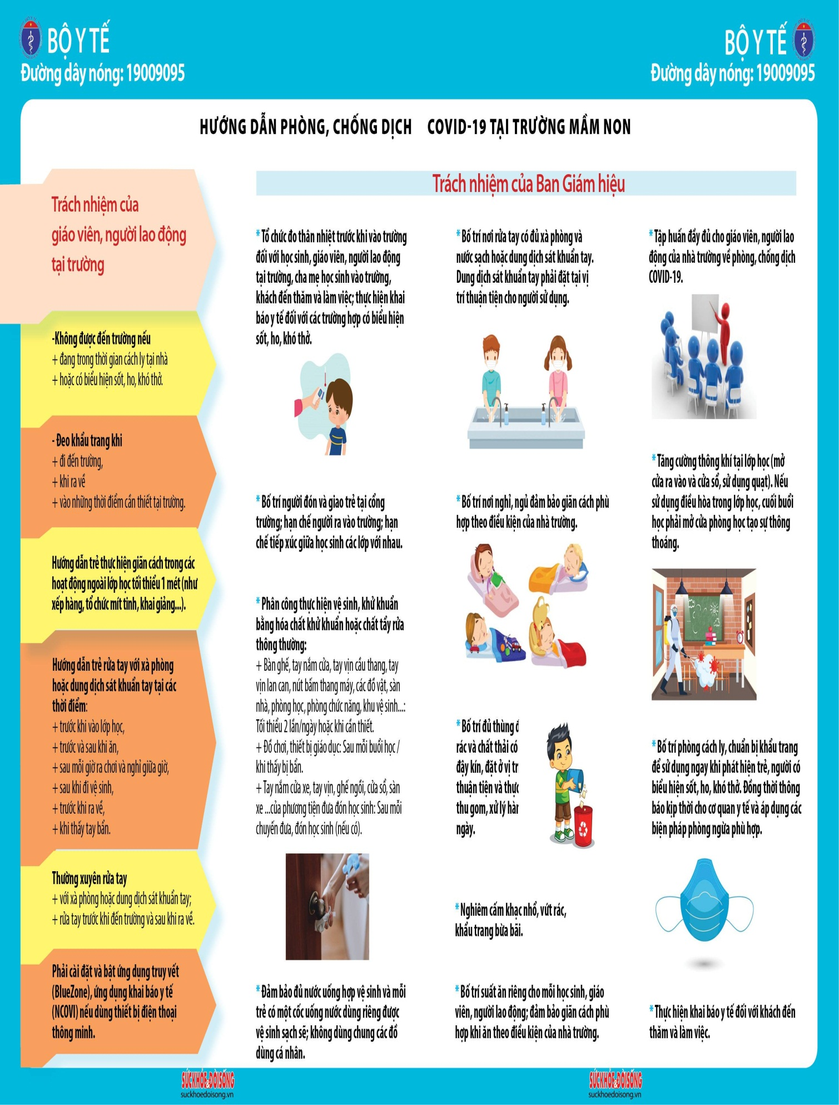
2. Trường Tiểu học, Trung học cơ sở
2.1. Trách nhiệm của cha mẹ học sinh
- Không đi đến trường và không được đưa trẻ đến trường nếu bản thân cha mẹ đang trong thời gian cách ly tại nhà hoặc có biểu hiện sốt, ho, khó thở.
- Đeo khẩu trang cho mình và cho trẻ khi đưa trẻ đến trường, khi đưa trẻ về.
- Yêu cầu trẻ rửa tay với xà phòng hoặc dung dịch sát khuẩn tay tại các thời điểm: trước khi đến trường, sau khi trở về nhà, khi thấy tay bẩn hoặc khi cần thiết.
- Đo nhiệt độ, theo dõi sức khỏe cho trẻ ở nhà; nếu có sốt, ho, khó thở thì chủ động cho trẻ nghỉ học, thông báo cho nhà trường, đồng thời đưa đến cơ sở y tế để được khám, tư vấn, điều trị.
- Thực hiện cài đặt và bật ứng dụng truy vết (BlueZone), ứng dụng khai báo y tế (NCOVI).
- Có trách nhiệm phối hợp với nhà trường phòng, chống dịch COVID-19.
2.2. Trách nhiệm của học sinh
- Đeo khẩu trang khi đến trường, khi ra về và những thời điểm cần thiết.
- Thường xuyên rửa tay với xà phòng hoặc dung dịch sát khuẩn tay tại các thời điểm: trước khi đến trường, sau khi ra về, khi thấy tay bẩn hoặc khi cần thiết.
- Thực hiện giãn cách theo hướng dẫn của giáo viên, ban giám hiệu nhà trường.
- Thông báo với cha mẹ, giáo viên nếu có biểu hiện sốt, ho, khó thở để được khám, tư vấn, điều trị.
- Không được khạc, nhổ, vứt rác, khẩu trang bừa bãi. Che miệng và mũi khi ho, hắt hơi.
- Có trách nhiệm phối hợp với nhà trường phòng, chống dịch COVID-19.

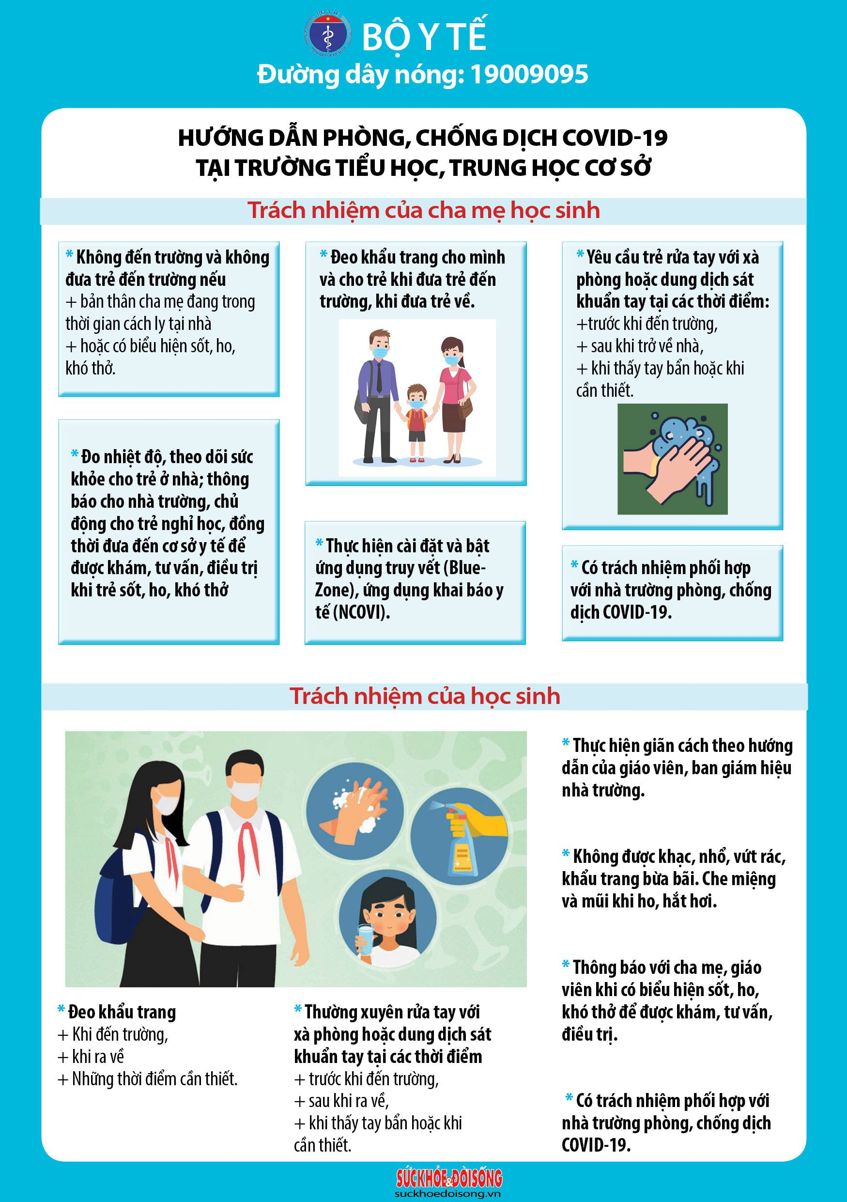
2.3. Trách nhiệm của giáo viên, người lao động tại trường
- Không được đến trường nếu đang trong thời gian cách ly tại nhà hoặc có biểu hiện sốt, ho, khó thở.
- Đeo khẩu trang khi đi đến trường, khi ra về và những thời điểm cần thiết.
- Thường xuyên rửa tay với xà phòng hoặc dung dịch sát khuẩn tay; rửa tay trước khi đến trường và sau khi ra về.
- Yêu cầu học sinh rửa tay với xà phòng hoặc dung dịch sát khuẩn tay tại các thời điểm: trước khi vào lớp học, trước và sau khi ăn, sau mỗi giờ ra chơi và nghỉ giữa giờ, trước khi ra về.
- Hướng dẫn trẻ thực hiện giãn cách trong các hoạt động ngoài lớp học tối thiểu 1 mét (như xếp hàng, tổ chức mít tinh, khai giảng...).
- Phải cài đặt và bật ứng dụng truy vết (BlueZone), ứng dụng khai báo y tế (NCOVI) nếu sử dụng thiết bị điện thoại thông minh.
2.4. Trách nhiệm của khách đến thăm và làm việc
- Không được đến trường nếu đang trong thời gian cách ly tại nhà hoặc có biểu hiện sốt, ho, khó thở.
- Đeo khẩu trang trong suốt quá trình đến thăm và làm việc tại trường.
- Rửa tay với xà phòng hoặc dung dịch sát khuẩn tay trước khi đến trường và sau khi ra về.
- Thực hiện giãn cách tối thiểu 1 mét.
- Thực hiện cài đặt và bật ứng dụng truy vết (BlueZone), ứng dụng khai báo y tế (NCOVI).
- Không được khạc, nhổ, vứt rác, khẩu trang bừa bãi. Che miệng và mũi khi ho, hắt hơi.
- Thực hiện các biện pháp phòng, chống dịch và khai báo y tế theo yêu cầu của nhà trường.
2.5. Trách nhiệm của Ban giám hiệu
- Tổ chức đo thân nhiệt trước khi vào trường đối với học sinh, giáo viên, người lao động tại trường, cha mẹ học sinh vào trường, khách đến thăm và làm việc; thực hiện khai báo y tế đối với các trường hợp có dấu hiệu ho, sốt, khó thở.
- Bố trí người đón và giao nhận học sinh tại cổng trường; hạn chế người ra vào trường; hạn chế tiếp xúc giữa học sinh các lớp với nhau.
- Phân công thực hiện vệ sinh, khử khuẩn bằng hóa chất khử khuẩn hoặc chất tẩy rửa thông thường:
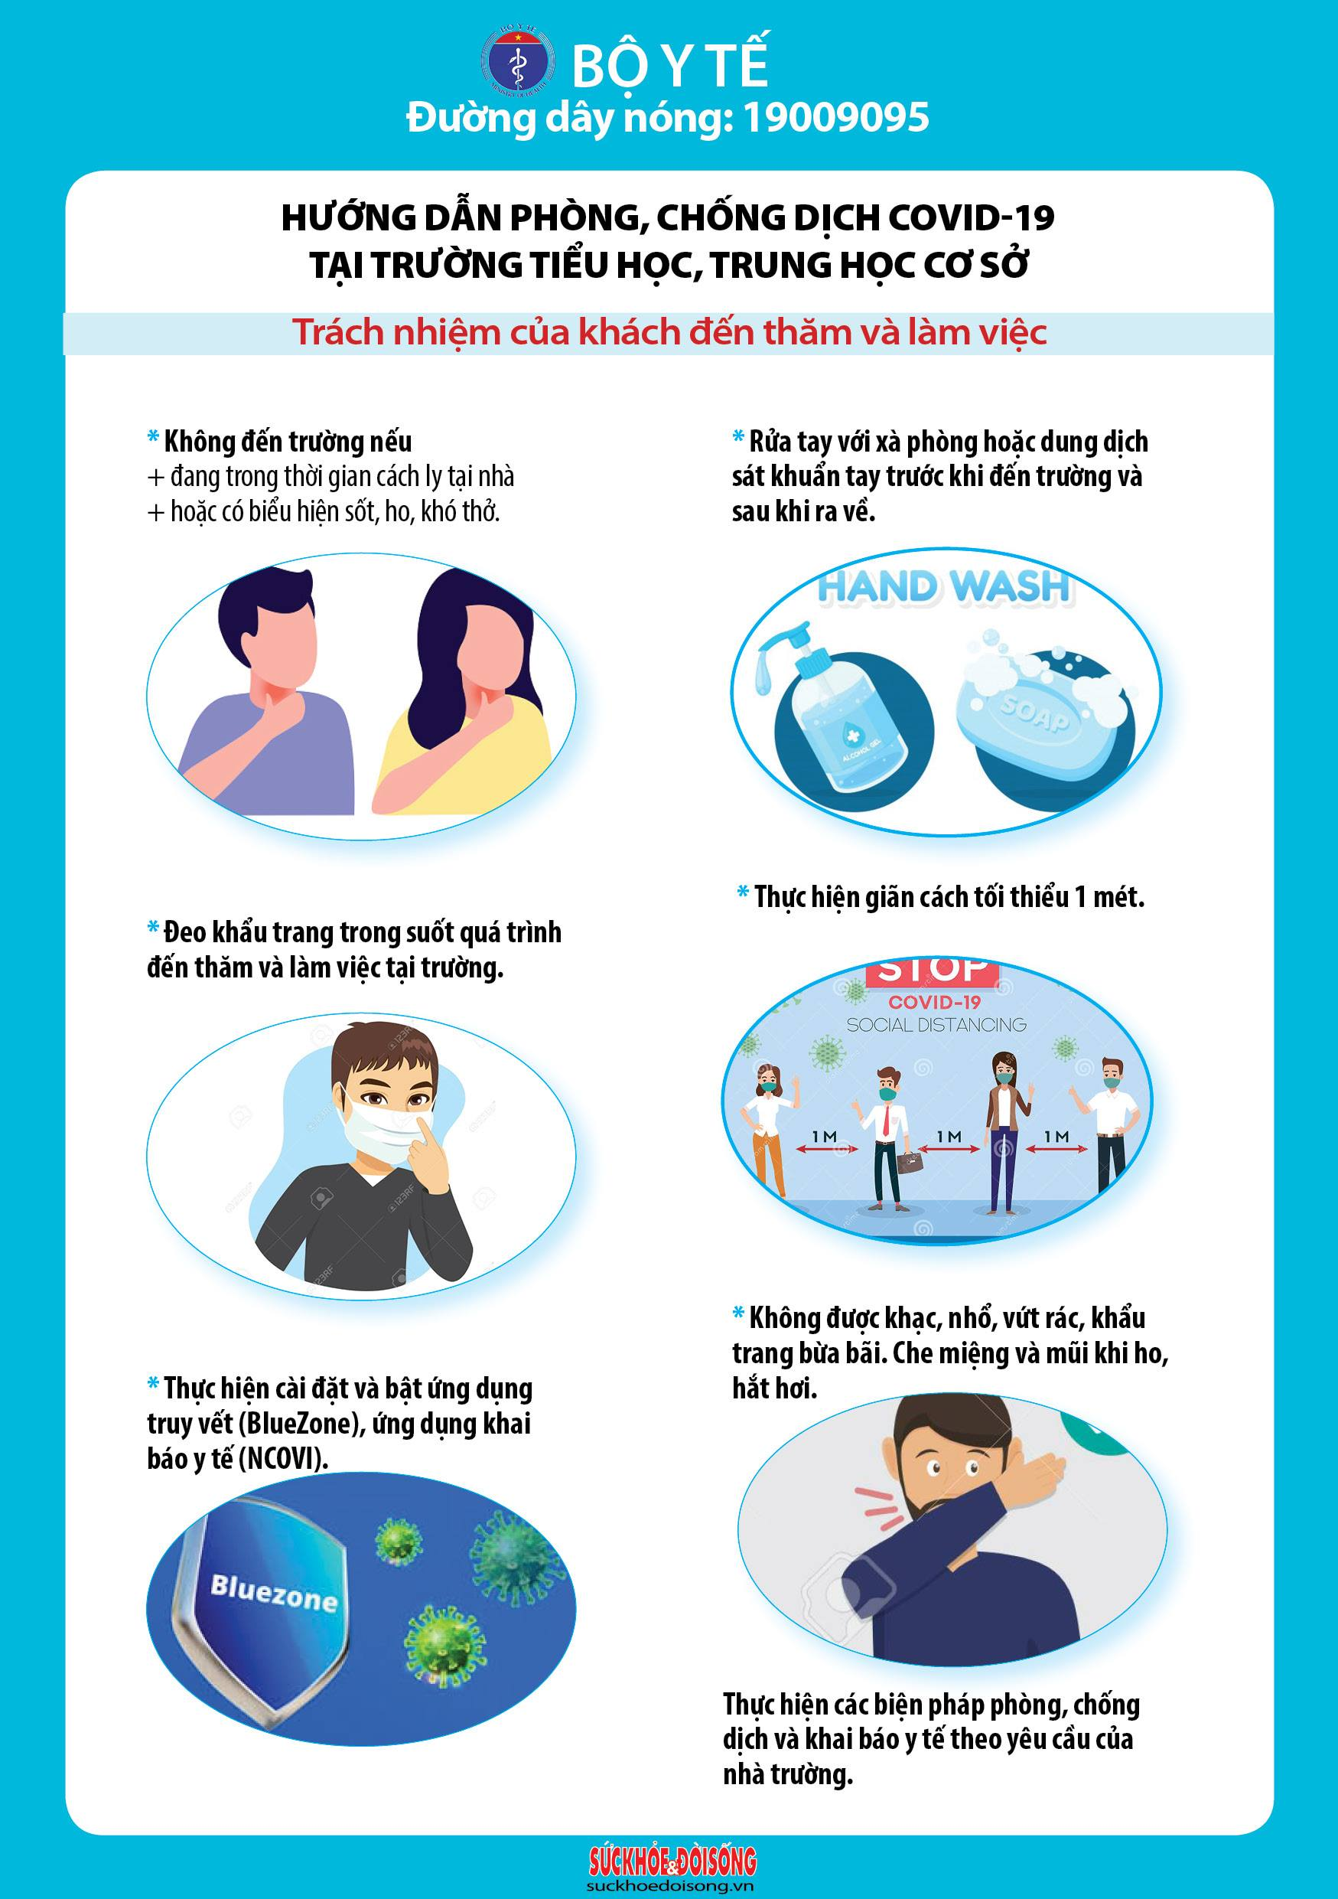
+ Bàn ghế, tay nắm cửa, tay vịn cầu thang, tay vịn lan can, nút bấm thang máy, các đồ vật, sàn nhà, phòng học, phòng chức năng, khu vệ sinh... tối thiểu 2 lần/ngày hoặc khi cần thiết.
+ Thiết bị giáo dục sau mỗi buổi học hoặc khi thấy bị bẩn.
+ Tay nắm cửa xe, tay vịn, ghế ngồi, cửa sổ, sàn xe ...của phương tiện đưa đón học sinh sau mỗi chuyến đưa, đón học sinh (nếu có).
- Bố trí nơi rửa tay có đủ xà phòng và nước sạch hoặc dung dịch sát khuẩn tay. Dung dịch sát khuẩn tay phải đặt tại vị trí thuận tiện cho người sử dụng.
- Đảm bảo đủ nước uống hợp vệ sinh; mỗi trẻ có một cốc uống nước dùng riêng được vệ sinh sạch sẽ; không dùng chung các đồ dùng cá nhân.
- Bố trí suất ăn riêng cho mỗi học sinh, giáo viên, người lao động; đảm bảo giãn cách phù hợp khi ăn theo điều kiện của nhà trường.
- Bố trí nơi nghỉ, ngủ đảm bảo giãn cách phù hợp theo điều kiện của nhà trường.
- Bố trí đủ thùng đựng rác và chất thải có nắp đậy kín, đặt ở vị trí thuận tiện và thực hiện thu gom, xử lý hàng ngày.
- Nghiêm cấm khạc nhổ, vứt rác, khẩu trang bừa bãi.
- Tăng cường thông khí tại lớp học bằng cách mở cửa ra vào và cửa sổ, sử dụng quạt. Nếu sử dụng điều hòa trong lớp học, cuối buổi học phải mở cửa phòng học tạo sự thông thoáng.
- Tập huấn đầy đủ cho giáo viên, người lao động của nhà trường về phòng, chống dịch COVID-19.
- Bố trí phòng cách ly, chuẩn bị khẩu trang để sử dụng ngay khi phát hiện trẻ, người có biểu hiện sốt, ho, khó thở. Đồng thời thông báo kịp thời cho cơ quan y tế và áp dụng các biện pháp phòng ngừa phù hợp.
- Thực hiện khai báo y tế đối với khách đến thăm và làm việc.

